哈尔滨职业技术学院第四届讲课比赛暨首届线上教学能手竞赛校级决赛选手名单（中年组）
序号 | 院（部） | 姓名 | 比赛时间 | 钉钉群
1 | 艺术与设计学院 | 刘丽华 | 18日  13:00-13:50 | 
2 | 机电工程学院 | 戴艳涛 | 18日  13:55-14:45 | 
3 | 医学院 | 许伟 | 18日  14:50-15:40 | 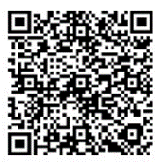
4 | 机电工程学院 | 关彤 | 18日  15:45-16:30 | 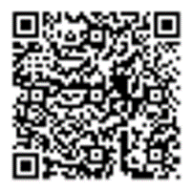
5 | 思想政治教育部 | 何明 | 19日  8:00-8:50 | 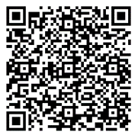
6 | 建筑工程学院 | 曹洋 | 19日  8:55-9:45 | 
7 | 会计金融学院 | 李海英 | 19日  9:50-10:40 | 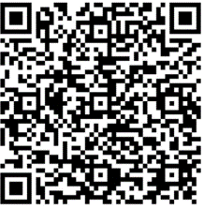
8 | 医学院 | 李滨 | 19日  10:45-11:35 | 
9 | 会计金融学院 | 周洁 | 19日  13:00-13:50 | 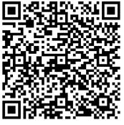
10 | 现代服务学院 | 吴阿娜 | 19日  13:55-14:45 | 
11 | 公共基础教学部 | 李晓黎 | 19日  14:50-15:40 | 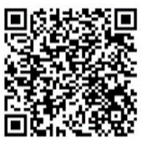
12 | 公共基础教学部 | 高玉环 | 19日  15:45-16:30 | 
13 | 现代服务学院 | 姜奕阳 | 20日  8:00-8:50 | 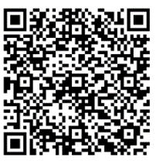
14 | 艺术与设计学院 | 张晶 | 20日  8:55-9:45 | 
15 | 汽车学院 | 方敏 | 20日  9:50-10:40 | 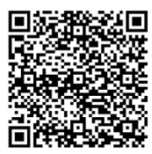
16 | 机电工程学院 | 张春妍 | 20日  10:45-11:35 | 